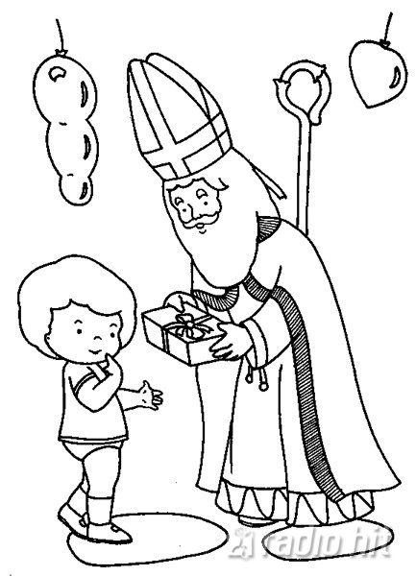

Društvo prijateljev mladine Bistrica ob Sotli in
Župnija Sveti Peter pod Svetimi gorami vabita
vse otroke v spremstvu staršev na

MIKLAVŽEV POHOD.

Dobili se bomo dne 5.12.2016 ob 17. uri pred trgovino Market Tuš Bistrica ob Sotli in se peš odpravili proti cerkvi Sv. Petra v Bistrici ob Sotli, kjer nas bo pričakal Sveti Miklavž.

Prijave se zbirajo v župnišču in v trgovini MM tehnika najkasneje do petka, 2.12.2016.

V primeru slabega vremena (močno sneženje) se dobimo na šolskem igrišču ob isti uri.

Bodite primerno oblečeni in obuti, s sabo prinesite kresničke in lučke.

Prijazno vabljeni!

